NHẬN XÉT CỦA GIẢNG VIÊN HƯỚNG DẪN

Vĩnh Long, ngày ….. tháng …… năm ……
Giảng viên hướng dẫn
(Ký tên và ghi rõ họ tên)

Trà Vinh, ngày ….. tháng …… năm ……
Giáo viên hướng dẫn
(Ký tên và ghi rõ họ tên)

NHẬN XÉT CỦA THÀNH VIÊN HỘI ĐỒNG

Vĩnh Long, ngày ….. tháng …… năm ……
Thành viên hội đồng
(Ký tên và ghi rõ họ tên)

LỜI CẢM ƠN
Lời nói đầu tiên để hoàn thành báo cáo đồ án này em xin gửi đến thầy cô Trường Kỹ thuật và Công nghệ lời cảm ơn chân thành nhất. Đặc biệt, em xin bày tỏ lòng kính trọng và tri ân sâu sắc đến Cô Phạm Thị Trúc Mai – Giảng viên hướng dẫn. Cô đã dành nhiều thời gian, công sức để hướng dẫn, chỉ bảo tận tình từ khâu định hướng đề tài, xây dựng khung sườn nghiên cứu cho đến việc giải quyết các vấn đề kỹ thuật chuyên sâu về nền tảng Rasa. Sự tận tâm của cô là yếu tố then chốt giúp em hoàn thành đồ án cơ sở ngành này.
Em cũng xin chân thành cảm ơn các thầy cô ở Khoa Công nghệ Thông tin Trường Đại học Trà Vinh đã tận tình hướng dẫn để chúng em làm tốt bài báo cáo này.
Vì kiến thức bản thân còn hạn chế, trong quá trình thực tập, hoàn thiện chuyên đề này em không tránh khỏi những sai sót, kính mong nhận được những ý kiến đóng góp từ quý thầy cô.
Cuối cùng em kính chúc quý thầy cô dồi dào sức khỏe và thành công trong sự nghiệp cao quý.
Em xin chân thành cảm ơn.
Vĩnh Long, ngày…tháng…năm…
Sinh viên thực hiện

Nguyễn Thị Ngọc Thương

MỤC LỤC

2
CHƯƠNG 1: TỔNG QUAN 11
1.1 Giới thiệu tổng quát về vấn đề nghiên cứu 11
1.2 Giải quyết vấn đề 11
CHƯƠNG 2: NGHIÊN CỨU LÝ THUYẾT 12
2.1 Cơ sở lý thuyết về chatbot và xử lý ngôn ngữ tự nhiên (NLU) 12
2.1.1. Khái niệm và lịch sử ra đời của chatbot 12
2.1.2. Tổng quan về xử lý ngôn ngữ tự nhiên (NLU) 13
2.1.3. Mô hình kiến trúc chatbot học vụ cơ bản 14
2.2 Lý thuyết về nền tảng Rasa 14
2.2.1. Giới thiệu và đặc điểm nổi bật của Rasa 15
2.2.2. Lý thuyết về Rasa NLU 16
2.2.3. Lý thuyết về Rasa Core 16
2.3 Cơ sở lý luận về ứng dụng học vụ 17
CHƯƠNG 3: HIỆN THỰC HÓA NGHIÊN CỨU 18
3.1 Hiện thực hóa hệ thống chatbot tư vấn học vụ 18
3.1.1. Thiết lập môi trường Rasa bằng Docker cho chatbot 18
3.1.2. Huấn luyện mô hình chatbot tư vấn học vụ 23
3.1.3. Chỉnh sửa và hoàn thiện giao diện chatbot 26
CHƯƠNG 4: KẾT QUẢ NGHIÊN CỨU 27
4.1 Kết quả về giao diện người dùng 27
4.1.1. Giao diện tổng thể của chatbot 27
4.1.2. Menu chức năng chính 27
4.2 Kết quả về chức năng tư vấn học vụ 28
CHƯƠNG 5: KẾT LUẬN VÀ HƯỚNG PHÁT TRIỂN 36
5.1 Kết quả đạt được 36
5.2 Hướng phát triển 37
DANH MỤC TÀI LIỆU THAM KHẢO 38

DANH MỤC HÌNH ẢNH
Hình 2.1 Mô hình kiến trúc cơ bản của chatbot học vụ 14
Hình 3.1 Biểu đồ Use Case hệ thống chatbot tư vấn học vụ 18
Hình 3.2 Giao diện Docker desktop sau khi cài đặt thành công 19
Hình 3.3 Kiểm tra Docker hoạt động ổn định 20
Hình 3.4 Kết quả khởi tạo dự án Rasa bằng Docker trên Command Prompt 20
Hình 3.5 Kết quả chạy thử ở chế độ shell 21
Hình 3.6 Cấu trúc thư mục chuẩn của dự án chatbot Rasa 22
Hình 3.7 Chatbot tư vấn học vụ trong quá trình thử nghiệm 23
Hình 3.8 Quy trình huấn luyện chatbot tư vấn học vụ 24
Hình 3.9 Thực lệnh rasa train cho chatbot trên command prompt 25
Hình 3.10 Kết quả huấn luyện thành công sau khi thực hiện lệnh rasa train 25
Hình 4.1 Giao diện tổng thể của chatbot 27
Hình 4.2: Giao diện chatbot tư vấn học vụ với menu chức năng chính 28
Hình 4.3 Giao diện chatbot tư vấn lịch học 29
Hình 4.4 Hướng dẫn đăng nhập hệ thống Cổng thông tin sinh viên 29
Hình 4.5 Chọn quay lại menu 30
Hình 4.6 Tra cứu thủ tục học vụ 31
Hình 4.7 Chọn biểu mẫu thủ tục 31
Hình 4.8 Biểu mẫu thủ tục bổ sung học phần 32
Hình 4.9 Tra cứu học phí 33
Hình 4.10 Tra cứu điểm rèn luyện 34
Hình 4.11 Quy trình đánh giá điểm rèn luyện 34
Hình 4.12 Phân loại – xếp loại điểm rèn luyện 35
Hình 4.13 Việc sử dụng kết quả điểm rèn luyện 35
DANH MỤC BẢNG BIỂU
bảng 3.1 Môi trường và công cụ sử dụng trong hệ thống chatbot 19
Bảng 3.3 Các tệp tin chính trong dự án chatbot Rasa 22

DANH MỤC VIẾT TẮT

Từ viết tắt | Ý nghĩa
AI | Artificial Intelligence (Trí tuệ nhân tạo)
API | Application Programming Interface (Giao diện lập trình ứng dụng)
CMD | Command Prompt (Cửa sổ dòng lệnh trên Windows)
Docker | Nền tảng triển khai ứng dụng bằng container
IDE | Integrated Development Environment (Môi trường phát triển tích hợp)
NLP | Natural Language Processing (Xử lý ngôn ngữ tự nhiên)
NLU | Natural Language Understanding (Hiểu ngôn ngữ tự nhiên)
Rasa Core | Thành phần quản lý hội thoại của Rasa
Rasa NLU | Thành phần xử lý ngôn ngữ tự nhiên của Rasa
UI | User Interface (Giao diện người dùng)
VS Code | Visual Studio Code
YAML | YAML Ain’t Markup Language (Ngôn ngữ định dạng dữ liệu)
TÓM TẮT ĐỒ ÁN CƠ SỞ NGÀNH
Ngày nay, cùng với sự phát triển của khoa học kỹ thuật, Chatbot đang được ứng dụng phổ biến và mạnh mẽ trong nhiều lĩnh vực, tạo nên một cơn sốt công nghệ khi có nhiều hãng công nghệ nổi tiếng thế giới tham gia như Google, Facebook, Microsoft, IBM... đề tài tập trung vào việc nghiên cứu và xây dựng một hệ thống chatbot có khả năng hỗ trợ sinh viên trong học vụ tại Trường Đại học Trà Vinh. Vấn đề cốt lõi là cung cấp thông tin kịp thời về lịch học, hướng dẫn đăng ký môn, học phí, lịch nghỉ lễ và các quy chế liên quan, nhằm giải quyết sự thiếu hụt kênh tư vấn tự động 24/7 và giảm tải cho phòng ban chức nănng.
Nghiên cứu nền tảng: Tập trung tìm hiểu chuyên sâu về nền tảng Rasa, một framework mã nguồn mở hàng đầu trong xây dựng chatbot đàm thoại, bao gồm hai thành phần chính: Rasa NLU (Natural Language Understanding) để nhận dạng ý định (Intent) và thực thể (Entity), và Rasa Core để quản lý hội thoại (Dialogue Management).
Thu thập dữ liệu: Thu thập và phân loại các câu hỏi thường gặp của sinh viên, trích xuất thông tin từ Quy chế Đào tạo, các thông báo chính thức để xây dựng bộ dữ liệu huấn luyện (Training Data) chất lượng cao cho mô hình học máy.
Chuẩn bị dữ liệu: Xây dựng bộ dữ liệu huấn luyện (Intents, Entities, Responses, Stories) dựa trên các thông tin học vụ mẫu (lịch học, quy chế, liên hệ khoa).
Thiết lập mô hình: Thiết lập pipeline xử lý ngôn ngữ tiếng Việt và huấn luyện mô hình Rasa NLU/Core.
Phân tích yêu cầu: Đặc tả các nhóm câu hỏi phổ biến của sinh viên để định nghĩa các Intents và Entities cần trích xuất.
Kiểm thử và hoàn thiện: Kiểm thử chức năng phản hồi theo ngữ cảnh và tích hợp thêm dữ liệu học vụ nâng cao (học phí, học bổng). Hoàn thiện giao diện hội thoại Chatbot.

MỞ ĐẦU
Trong thời đại 4.0, chatbot là một trong những ứng dụng trí tuệ nhân tạo (AI) phát triển mạnh mẽ. Chatbot có khả năng tương tác tự nhiên với người dùng thông qua ngôn ngữ, mang lại nhiều lợi ích cho nhiều lĩnh vực khác nhau bao gồm cả việc tư vấn học vụ cho sinh viên.
Chatbot đáp ứng được nhu cầu cung cấp dịch vụ 24/7 cho người dùng ngày nay mong muốn truy cập nhanh chóng thuận tiện. Trong tư vấn học vụ sinh viên chatbot có khả năng cung cấp thông tin về các chương trình đào tạo, học phí, đăng ký môn học, xếp loại điểm rèn luyện, …
Việc ứng dụng ứng dụng chatbot vào học vụ tư vấn sinh viên mang lại nhiều lợi ích cho sinh viên: Nâng cao hiệu quả hoạt động, cải thiện chất lượng dịch vụ, tăng cường tương tác.
Những lý do trên là một trong những lí do chính cho việc lựa chọn đề tài “Tìm hiểu Rasa và xây dựng chatbot tư vấn học vụ sinh viên trường Đại học Trà Vinh”. Chatbot này đáp ứng được nhu cầu truy cập thường xuyên 24/7 cho sinh viên và cung cấp các thông tin học vụ cần thiết cho sinh viên một cách nhanh chóng.
Nghiên cứu các thành phần cấu tạo chatbot. Tìm hiểu các kỹ thuật xử lý ngôn ngữ trong NLU như biểu diễn ngôn ngữ, phân loại ý định (intent classification hay intent detection), trích xuất thông tin (information extraction), quản lý hội thoại, … trong việc xây dựng chatbot.
Xây dựng chatbot tư vấn học vụ: Mục đích xây dựng thành công phiên bản thử nghiệm chatbot có khả năng cung cấp thông tin và hướng dẫn sinh viên vể các vấn đề học vụ một cách tự động, nhanh chóng và chính xác, bao gồm lịch học, hướng dẫn đăng ký môn, học phí, …
Cung cấp một giải pháp công nghệ hiện đại, giúp tối ưu hóa dịch vụ, nâng cao chất lượng dịch vụ hỗ trợ sinh viên của trường. Giảm tải công việc trả lời các câu hỏi thường gặp cho cán bộ phòng ban.
Đối tượng nghiên cứu của đồ án bao gồm: Nền tảng Rasa – một framework mã nguồn mở dùng để xây dựng chatbot hội thoại thông minh, tập trung vào: Rasa NLU (Natural Language Understanding), Rasa Core (Dialogue Management), cơ chế huấn luyện mô hình, pipeline và policy trong Rasa. Chatbot tư vấn học vụ cho sinh viên Trường Đại học Trà Vinh, cụ thể là: Khả năng tiếp nhận và hiểu câu hỏi tiếng Việt của sinh viên, xử lý hội thoại và đưa ra câu trả lời phù hợp với ngữ cảnh, cung cấp thông tin học vụ cơ bản. Dữ liệu học vụ phục vụ chatbot, bao gồm: Quy chế đào tạo, thủ tục học vụ, thông tin học phí, đăng ký học phần, xét tốt nghiệp, nghỉ học, bảo lưu, …
Phạm vi nghiên cứu: Đồ án tập trung nghiên cứu và xây dựng chatbot tư vấn học vụ cho sinh viên Trường Đại học Trà Vinh bằng nền tảng Rasa. Chatbot chỉ hỗ trợ các nội dung học vụ cơ bản như thủ tục đào tạo, đăng ký học phần, học phí và các câu hỏi thường gặp của sinh viên. Hệ thống sử dụng tiếng Việt, hoạt động ở mức hỗ trợ tư vấn và không thay thế hoàn toàn cán bộ quản lý đào tạo. Dữ liệu được thu thập từ các quy định học vụ công khai tại thời điểm thực hiện đồ án.
Phương pháp nghiên cứu:
- Phương pháp nghiên cứu lý thuyết: Được sử dụng nhằm thu thập, phân tích và hệ thống hóa các cơ sở lý thuyết liên quan đến đề tài. Cụ thể, nghiên cứu tập trung tìm hiểu các khái niệm, nguyên lý và mô hình về chatbot, trí tuệ nhân tạo (AI), xử lý ngôn ngữ tự nhiên (Natural Language Processing – NLP), học máy (Machine Learning) và mô hình ngôn ngữ lớn (Large Language Models – LLMs). Các tài liệu tham khảo bao gồm sách chuyên ngành, bài báo khoa học, tài liệu hướng dẫn kỹ thuật và các nguồn học thuật đáng tin cậy. Kết quả của phương pháp này giúp xây dựng nền tảng lý thuyết vững chắc, làm cơ sở cho việc phân tích, thiết kế và triển khai hệ thống chatbot trong đề tài.
- Phương pháp nghiên cứu thực nghiệm: Được áp dụng để kiểm chứng tính khả thi và hiệu quả của các giải pháp đề xuất. Trong đề tài, phương pháp này được thực hiện thông qua việc xây dựng và triển khai thử nghiệm một hệ thống chatbot học vụ dựa trên nền tảng Rasa. Hệ thống được cấu hình, huấn luyện và kiểm tra với các kịch bản hội thoại thực tế nhằm đánh giá khả năng nhận diện ý định người dùng, xử lý ngôn ngữ tự nhiên và phản hồi thông tin. Quá trình thực nghiệm cho phép đánh giá ưu điểm, hạn chế của hệ thống, từ đó đề xuất các hướng cải tiến nhằm nâng cao hiệu quả hoạt động của chatbot.

TỔNG QUAN

Giới thiệu tổng quát về vấn đề nghiên cứu
Trong giai đoạn mà chatbot học vụ ngày càng phát triển như hiện nay cùng với sự mong muốn việc tư vấn và trả lời nhanh chóng các câu hỏi về học vụ của sinh viên ngày càng phát triển và lớn mạnh hơn.
Vì vậy đề tài “Tìm hiểu về Rasa và xây dựng chatbot tư vấn học vụ cho sinh viên Trường Đại học Trà Vinh” là một trong những đồ án mà góp phần xây dụng mục tiêu trên.
Chatbot là một chương trình kết hợp với trí tuệ nhân tạo (AI) để tương tác với con người. Công cụ này thay thế cho nhân viên để tư vấn trả lời những gì mà người dùng thắc mắc. Với những câu hỏi thường gặp đơn giản chatbot thường sẽ tự trả lời theo kịch bản hoặc dữ liệu có sẵn. Chatbot có ưu điểm nổi trội đó là con người sẽ cần phải nghỉ ngơi nhưng chatbot thì có thể hoạt động liên tục 24/7 trong suốt 365 ngày.

Giải quyết vấn đề
Thiết kế Stories và Rules logic: Xây dựng các luồng hội thoại (Stories) phức tạp và quy tắc (Rules) sử dụng tính năng Forms của Rasa để xử lí các tình huống cần nhiều bước (ví dụ: Thu thập MSSV, Tên môn học). Đảm bảo chatbot có thể duy trì và dẫn dắt hội thoại một cách tự nhiên.
Phát triển Custom Actions: Viết các Custom Action bằng Python để kết nối với nạp file thông tin demo các thông tin báo cáo văn bản hiện hành. Cho phép chatbot trả lời các câu hỏi cá nhân hóa (ví dụ: Điểm thi của tôi).
Tùy chỉnh các thành phần xử lí ngôn ngữ trong Rasa để xử lí hiệu quả đặc thù của tiếng Việt có dấu, viết tắt và từ đồng nghĩa. Tăng cường độ chính xác của mô hình NLU tiếng Việt.
Theo dõi các chỉ số như độ chính xác cao của Intent Recogntition và tỷ lệ xử lí thành công (Success Rate) của các hội thoại. Đảm bảo rằng chatbot đạt ngưỡng hiệu suất tối thiểu trước khi được xem xét đưa vào sử dụng chính thức.

NGHIÊN CỨU LÝ THUYẾT

Cơ sở lý thuyết về chatbot và xử lý ngôn ngữ tự nhiên (NLU)

    - Khái niệm và lịch sử ra đời của chatbot
Chatbot đã có lịch sử phát triển hơn 50 năm. Năm 1966, chương trình ELIZA ra đời và được xem là chatbot đầu tiên trên thế giới, đặt nền móng cho các nghiên cứu về tương tác người – máy. Đến thập niên 2000, sự xuất hiện của các trợ lý ảo như Siri (Apple), Alexa (Amazon) hay Google Assistant đã đưa chatbot đến gần hơn với người dùng phổ thông và được ứng dụng rộng rãi trong đời sống hằng ngày [1].
Chatbot là một hệ thống phần mềm có khả năng mô phỏng hội thoại với con người thông qua văn bản hoặc giọng nói. Chatbot tiếp nhận thông tin từ người dùng, phân tích nội dung, suy luận và đưa ra phản hồi phù hợp dựa trên các kỹ thuật xử lý ngôn ngữ tự nhiên và trí tuệ nhân tạo [1], [2]. Đây là thành phần quan trọng trong các ứng dụng trợ lý ảo, chăm sóc khách hàng tự động, tư vấn dịch vụ và hỗ trợ học vụ [3].
Một chatbot có thể hoạt động dựa trên các nguyên tắc và kịch bản được thiết lập sẵn nhằm trả lời các câu hỏi thường gặp, cung cấp thông tin hoặc hỗ trợ người dùng một cách tự động [2], [4].
Tùy theo mức độ thông minh, chatbot có thể hoạt động theo nhiều phương thức khác nhau như: chatbot dựa trên kịch bản (rule-based chatbot), chatbot sử dụng kỹ thuật xử lý ngôn ngữ tự nhiên (Natural Language Understanding – NLU) hoặc chatbot kết hợp giữa kịch bản và mô hình học máy (Machine Learning) nhằm tăng tính linh hoạt và hiệu quả trong hội thoại [1], [2].
Từ năm 2022 trở đi, cùng với sự bùng nổ của trí tuệ nhân tạo (AI) và các mô hình ngôn ngữ lớn (Large Language Models – LLMs) như ChatGPT, Gemini, Copilot, chatbot đã được nâng cấp mạnh mẽ, có khả năng giao tiếp tự nhiên hơn, hiểu ngữ cảnh tốt hơn và hỗ trợ nhiều lĩnh vực khác nhau [1], [2].
Ban đầu, các chatbot truyền thống thường được xây dựng theo hướng chatbot dựa trên nguyên tắc (rule-based chatbot), hoạt động chủ yếu dựa trên các quy tắc và kịch bản hội thoại được lập trình sẵn. Tuy nhiên, với sự phát triển nhanh chóng của công nghệ, chatbot hiện đại đã ứng dụng các thành tựu của trí tuệ nhân tạo (AI), học máy (Machine Learning) và xử lý ngôn ngữ tự nhiên (NLP), từ đó nâng cao đáng kể khả năng hiểu và phản hồi người dùng [1], [5].
Trong lĩnh vực giáo dục, chatbot ngày càng được ứng dụng rộng rãi nhằm hỗ trợ học viên và sinh viên trong suốt quá trình học tập. Chatbot có thể cung cấp tài liệu tham khảo, giải đáp các câu hỏi thường gặp liên quan đến nội dung học tập, hướng dẫn làm bài tập và hỗ trợ kiểm tra, đánh giá kiến thức, góp phần nâng cao hiệu quả đào tạo và quản lý học vụ [6], [7].

    - Tổng quan về xử lý ngôn ngữ tự nhiên (NLU)
Ngôn ngữ tự nhiên (Natural Language Understanding - NLU) là một nhánh của trí tuệ nhân tạo (AI) tập trung vào việc giúp máy tính hiểu và diễn giải ngôn ngữ của con người một cách có ý nghia. NLU là bước quan trọng trong các hệ thống hội thoại như chatbot, trợ lý ảo, hệ thống tìm kiếm thông minh và nhiều ứng dụng xử lý văn bản.
Mục tiêu của NLU là trích xuất thông tin quan trọng từ câu nói hoặc văn bản của người dùng, bao gồm ý Intent và Entity, từ đó giúp hệ thống phản hồi hoặc hành động phù hợp.
Các nhiệm vụ chính của NLU bao gồm:
- Phân loại ý định (Intent Classification): Hệ thống xác định người dùng muốn làm gì thông qua câu hỏi.
- Nhận diện thực thể (Entity Recognition): NLU trích xuất dữ liệu quan trọng từ câu nói.
- Tiền xử lí ngôn ngữ bao gồm các bước:
+ Tách từ
+ Chuẩn hóa văn bản
+ Loại bỏ ký tự nhiễu
+ Phân tích cú pháp
Các bước này giúp dữ liệu đầu vào trở nên rõ ràng trước khi mô hình xử lý.
- Hiểu ngữ cảnh: Một hệ thống NLU tốt phải nhận biết được ngữ cảnh hội thoại, tránh hiểu sai khi câu trả lời phụ thuộc vào lịch sử cuộc trò chuyện.
+ Vai trò của NLU trong chatbot: Giúp chatbot hiểu được câu hỏi thay vì chỉ tìm từ khóa, tăng độ chính xác và tự nhiên trong đối thoại, cho phép chatbot xử lý nhiều dạng câu hỏi khác nhau dù cùng một ý nghĩa, kết hợp với hệ thống quản lý hội thoại (Dialogue Management) để tạo ra phản hồi phù hợp.
+ Ứng dụng của NLU: Chatbot và trợ lý ảo (Rasa, chatGPT, Siri, Google Assistant), phân tích cảm xúc khách hàng, hệ thống hỏi đáp tự động, gợi ý tìm kiếm, phân loại nội dung văn bản

    - Mô hình kiến trúc chatbot học vụ cơ bản
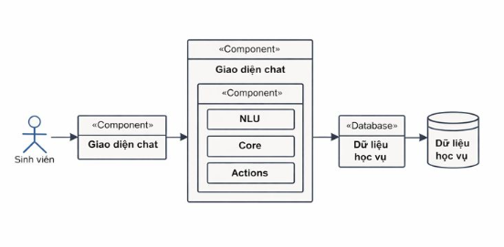
Hình 2.1 Mô hình kiến trúc cơ bản của chatbot học vụ
Hình 2.1 trình bày sơ đồ thành phần (Component Diagram) mô tả kiến trúc logic của hệ thống chatbot tư vấn học vụ cho sinh viên Trường Đại học Trà Vinh. Sinh viên tương tác với hệ thống thông qua giao diện chat, nơi tiếp nhận các yêu cầu tư vấn học vụ. Các yêu cầu này được chuyển đến hệ thống chatbot Rasa, bao gồm các thành phần chính là NLU (Natural Language Understanding) chịu trách nhiệm phân tích và hiểu câu hỏi người dùng, Core đảm nhiệm quản lý luồng hội thoại và ra quyết định phản hồi, và Actions thực hiện các xử lý nghiệp vụ cũng như truy xuất dữ liệu. Hệ thống chatbot kết nối với cơ sở dữ liệu học vụ để tra cứu thông tin và trả kết quả phù hợp cho sinh viên. Kiến trúc theo mô hình thành phần giúp hệ thống dễ dàng mở rộng, bảo trì và nâng cấp trong quá trình sử dụng.

Lý thuyết về nền tảng Rasa
Rasa là một framework mã nguồn mở dùng để xây dựng chatbot và trợ lý ảo thông minh, cho phép xử lý ngôn ngữ tự nhiên (NLP/NLU) và quản lý hội thoại phức tạp.
Khái niệm: Rasa là một framework để xây dựng chatbot hội thoại, có hỗ trợ rất nhiều công cụ để người dùng có thể xây dựng chatbot nhanh và hiệu quả ngay cả khi dữ liệu cung cấp ít.
Rasa được viết chủ yếu bằng Python, hướng tới việc tạo ra các chatbot tùy biến cao, bảo mật dữ liệu và triển khai cục bộ (on-premises).
Nền tảng Rasa, giúp các nhóm xây dựng, kiểm tra, triển khai và phân tích trợ lý AI trên quy mô lớn. Cho dù khởi chạy trợ lí đầu tiên hay mở rộng quy mô AI doanh nghiệp, Rasa được thiết lập để thích ứng và phát triển.

    - Giới thiệu và đặc điểm nổi bật của Rasa
Rasa là một framework mã nguồn mở dùng để xây dựng chatbot và trợ lý ảo có khả năng hội thoại thông minh, được phát triển bằng ngôn ngữ lập trình Python. Rasa cho phép xây dựng chatbot hoạt động hoàn toàn trên máy chủ riêng, không phụ thuộc vào các nền tảng bên thứ ba, từ đó đảm bảo tính bảo mật dữ liệu và khả năng tùy biến cao.
Rasa gồm hai thành phần chính:
- Rasa NLU (Natural Language Understanding): Chịu trách nhiệm phân tích và hiểu ngôn ngữ tự nhiên của người dùng, bao gồm nhận dạng ý định (Intent) và trích xuất thực thể (Entity).
- Rasa Core (Dialogue Management): quản lý trạng thái hội thoại và quyết định phản hồi tiếp theo dựa trên các câu chuyện hội thoại (Stories), luật (Rules) và các chính sách học máy (Policies).
Nhờ kiến trúc linh hoạt, Rasa được ứng dụng rộng rãi trong nhiều lĩnh vực như tư vấn học vụ, chăm sóc khách hàng, hỗ trợ kỹ thuật, thương mại điện tử và giáo dục đại học.
Rasa có những được điểm nổi bật như:
- Mã nguồn mở và miễn phí: Rasa là open-source, cộng đồng lớn, có thể tùy chỉnh, mở rộng không giới hạn, không phụ thuộc vào nền tảng bên thứ ba.
- Khả năng xử lý ngôn ngữ tự nhiên mạnh mẽ: Nhận diện ý định người dùng (Intent), trích xuất thực thể (Entity) như: tên, mã sinh viên, … ngành học, học kỳ… hỗ trợ tiếng Việt tốt khi kết hợp với các thư viện NLP phù hợp.
- Quản lý hội thoại linh hoạt, hỗ trợ hội thoại nhiều lượt (multi-turn conversation), có thể rẽ nhánh hội thoại phức tạp, dùng Stories và Rules để mô tả kịch bản hội thoại.
- Tùy biến logic nghiệp vụ cao: cho phép viết Custom Action bằng Python, kết nối dễ dàng với Cơ sở dữ liệu (MySQL, SQL Server, Oracle…) và API của hệ thống quản lý sinh viên, phù hợp cho chatbot tư vấn học vụ, tuyển sinh, hỗ trợ sinh viên
- Bảo mật và kiểm soát dữ liệu: Có thể triển khai offline hoặc trên server nội bộ, dữ liệu hội thoại không bị gửi lên dịch vụ bên ngoài, phù hợp với các hệ thống yêu cầu bảo mật cao.
- Ứng dụng thực tế của Rasa: Chatbot tư vấn học vụ cho sinh viên, chatbot hỗ trợ khách hàng doanh nghiệp, trợ lý ảo nội bộ , chatbot tra cứu (thông tin, thủ tục, lịch học, học phí,…).

    - Lý thuyết về Rasa NLU
Rasa NLU (Natural Language Understanding) là thành phần của framework Rasa, chịu trách nhiệm hiểu ngôn ngữ tự nhiên mà người dùng nhập vào.
Mục tiêu của Rasa NLU là chuyển đổi câu nói/văn bản của người dùng thành dữ liệu có cấu trúc, để chatbot có thể xử lý và phản hồi chính xác.
Cụ thể, Rasa NLU thực hiện hai nhiệm vụ chính: Nhận diện ý định (Intent Classification) và trích xuất thực thể (Entity Extraction).

    - Lý thuyết về Rasa Core
Rasa Core là thành phần trong framework Rasa, chịu trách nhiệm quản lý hội thoại và quyết định hành động tiếp theo của chatbot sau khi đã hiểu được ý định người dùng từ Rasa NLU.
Ví dụ:
- Nếu Rasa NLU trả lời câu hỏi: Người dùng muốn gì?
- Thì Rasa Core trả lời câu hỏi: Chatbot nên làm gì tiếp theo?
Rasa Core cho phép xây dựng các hội thoại nhiều lượt, có ngữ cảnh, có rẽ nhánh logic và có thể mở rộng bằng các hành động tùy chỉnh.

Cơ sở lý luận về ứng dụng học vụ
Ứng dụng học vụ là hệ thống hỗ trợ quản lý, cung cấp và tra cứu các thông tin liên quan đến quá trình học tập của sinh viên như: chương trình đào tạo, học phí, lịch học, đăng ký môn học, quy chế đào tạo và các thủ tục hành chính học vụ.
Trong bối cảnh chuyển đổi số giáo dục, việc tích hợp chatbot thông minh vào ứng dụng học vụ giúp nâng cao hiệu quả phục vụ sinh viên, giảm tải cho bộ phận quản lý đào tạo và tăng khả năng tiếp cận thông tin một cách nhanh chóng, chính xác.
Vai trò và lợi ích của chatbot trong giáo dục:
- Vai trò của chatbot trong giáo dục: Đóng vai trò là trợ lý học vụ ảo, hỗ trợ sinh viên 24/7, là cầu nối giữa sinh viên và hệ thống quản lý đào tạo, hỗ trợ tự động hóa các quy trình tư vấn, tra cứu thông tin.
- Lợi ích của chatbot trong giáo dục:
+ Tiết kiệm thời gian và nhân lực: Giảm tải cho phòng đào tạo và cố vấn học tập.
+ Phản hồi tức thời: sinh viên nhận được thông tin nhanh chóng, tăng trải nghiệm người dùng (giao tiếp tự nhiên, dễ sử dụng).
+ Tính nhất quán thông tin, phục vụ số lượng lớn sinh viên cùng lúc.

HIỆN THỰC HÓA NGHIÊN CỨU

Hiện thực hóa hệ thống chatbot tư vấn học vụ
Quá trình hiện thực hóa hệ thống chatbot tư vấn học vụ được thực hiện theo một quy trình khép kín, bao gồm: Thiết lập môi trường phát triển, xây dựng dữ liệu huấn luyện, cấu hình và huấn luyện mô hình, kiểm thử hệ thống và hoàn thiện giao diện người dùng. Quy trình này được minh họa tổng quát trong Hình 3.1.
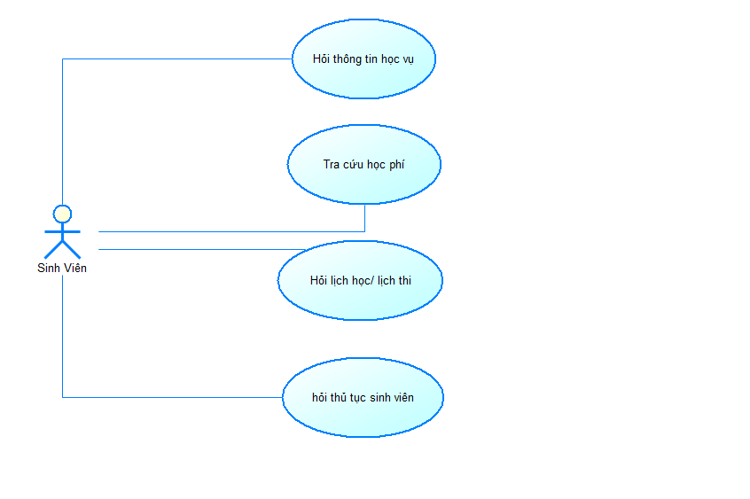
Hình 3.1 Biểu đồ Use Case hệ thống chatbot tư vấn học vụ

    - Thiết lập môi trường Rasa bằng Docker cho chatbot

      - Mục đích sử dụng Docker
Trong quá trình xây dựng chatbot tư vấn học vụ cho sinh viên Trường Đại học Trà Vinh, việc cài đặt và cấu hình môi trường phát triển đóng vai trò quan trọng, ảnh hưởng trực tiếp đến tính ổn định và khả năng tái sử dụng của hệ thống. Thay vì cài đặt Rasa trực tiếp trên hệ điều hành, đề tài lựa chọn Docker như một công cụ hỗ trợ cài đặt môi trường.

Việc sử dụng Docker trong đề tài nhằm các mục đích sau:
- Đơn giản hóa quá trình cài đặt Rasa
- Đảm bảo tính nhất quán của môi trường phát triển
- Hạn chế xung đột thư viện và phiên bản phần mềm
- Thuận tiện cho việc chạy thử nghiệm và trình diễn sản phẩm
Docker trong đề tài chỉ được sử dụng để cài đặt và chạy Rasa, không triển khai theo mô hình Docker hóa toàn bộ hệ thống.

      - Môi trường và công cụ sử dụng
Các công cụ và môi trường được sử dụng trong quá trình thiết lập Rasa bao gồm:
bảng 3.1 Môi trường và công cụ sử dụng trong hệ thống chatbot
STT | Thành Phần | Mô tả
1 | Hệ điều hành | Windows
2 | Công cụ container | Docker Desktop
3 | Framework chatbot | Rasa
4 | Ngôn ngữ lập trình | Python
5 | Công cụ soạn thảo mã nguồn | Visual Studio Code
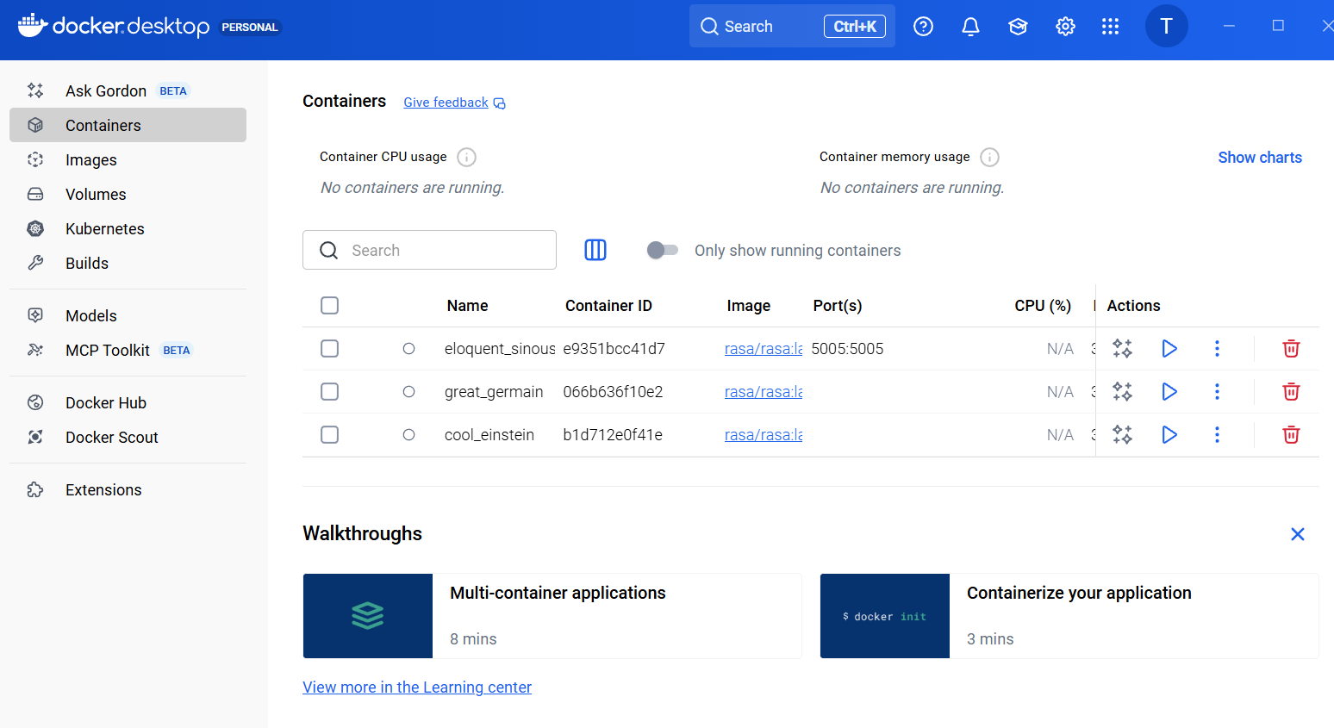
Hình 3.2 Giao diện Docker desktop sau khi cài đặt thành công

      - Quy trình cài đặt Rasa bằng Docker
- Các bước cài đặt Rasa bằng Docker:
Bước 1: Cài đặt Docker Desktop.
Bước 2: Kiểm tra Docker hoạt động ổn định.
docker –version

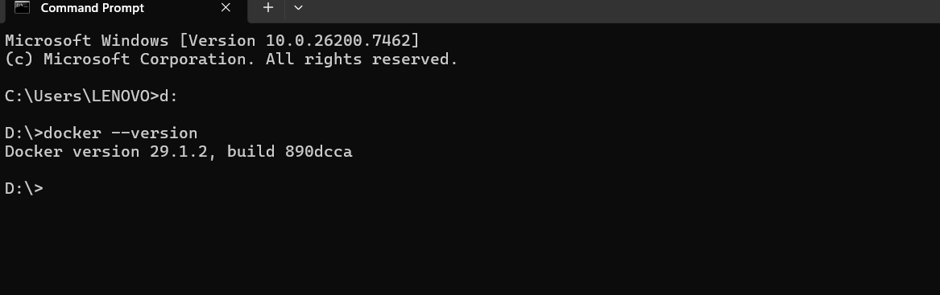
Hình 3.3 Kiểm tra Docker hoạt động ổn định
Bước 3: Tải image Rasa chính thức (rasa/rasa).
Bước 4: Khởi tạo container Rasa.
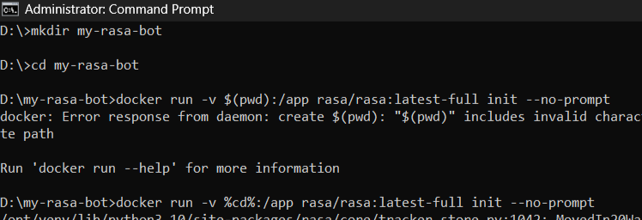
Hình 3.4 Kết quả khởi tạo dự án Rasa bằng Docker trên Command Prompt
+ Lệnh mkdir + (tên thư mục) được sử dụng để tạo một thư mục mới nhằm lưu trữ toàn bộ mã nguồn và các tệp cấu hình của chatbot Rasa.
+ Lệnh cd + (tên thư mục đã tạo) dùng để chuyển thư mục làm việc hiện tại sang thư mục dự án vừa tạo, chuẩn bị cho việc khởi tạo chatbot.

+ Tải image Rasa chính thức từ Docker Hub, ánh xạ thư mục hiện tại trên máy vào thư mục /app trong container, tự động khởi tạo cấu trúc dự án Rasa mà không cần nhập lựa chọn thủ công. Lệnh này giúp tạo nhanh các tệp cấu hình cơ bản như domain.yml, nlu.yml, stories.yml, rules.yml và thư mục actions. Sử dụng lệnh:
docker run -v %cd%:/app rasa/rasa:latest-full init --no-prompt

Bước 5: Kiểm tra khả năng chạy Rasa.
+ Chạy thử Rasa ở chế độ shell: Để khởi chạy container Rasa ở chế độ tương tác (shell), cho phép người dùng trực tiếp trò chuyện và kiểm tra khả năng phản hồi của chatbot. Lệnh đồng thời ánh xạ thư mục dự án trên máy cục bộ vào container, giúp Rasa sử dụng các tệp cấu hình đã được xây dựng. Dùng lệnh:
docker run -it -v %cd%:/app rasa/rasa:latest-full shell

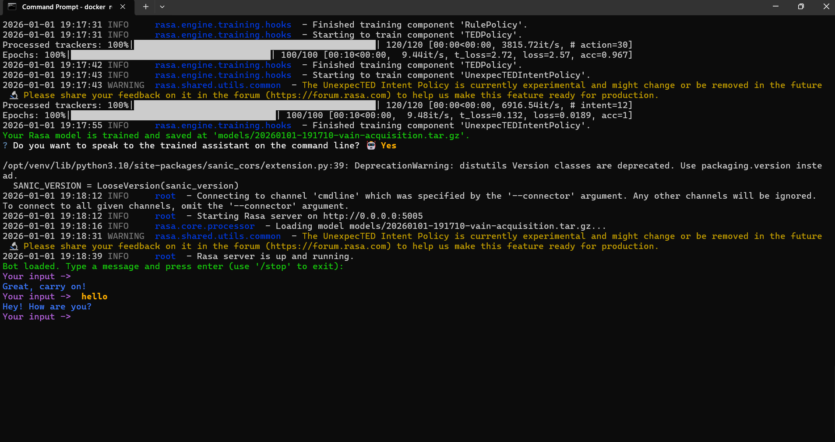
Hình 3.5 Kết quả chạy thử ở chế độ shell

      - Cấu trúc dự án Rasa sau khi cài đặt
Sau khi hoàn tất cài đặt, dự án chatbot được tổ chức theo cấu trúc chuẩn Rasa, bao gồm các thành phần chính:

Bảng 3.3 Các tệp tin chính trong dự án chatbot Rasa
STT | Tên tệp | Chức năng
1 | data/ | Chứa dữ liệu huấn luyện cho chatbot (NLU, stories, rules).
2 | domain.yml | Định nghĩa intents, entities, responses và actions.
3 | actions.py | Chứa các xử lý nghiệp vụ tùy chỉnh.
4 | models/ | Lưu trữ các mô hình đã huấn luyện.
5 | config.yml | Cấu hình pipeline xử lý ngôn ngữ và chính sách hội thoại.

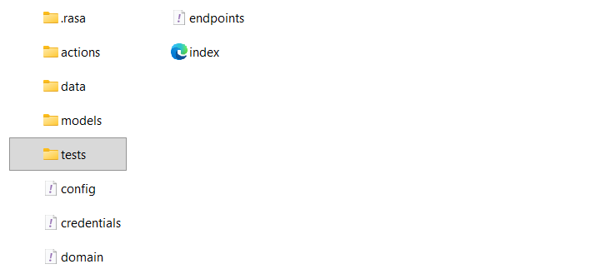
Hình 3.6 Cấu trúc thư mục chuẩn của dự án chatbot Rasa

      - Kiểm tra hoạt động của chatbot
Sau khi hoàn tất thiết lập môi trường và xây dựng giao diện, chatbot được chạy thử nghiệm để kiểm tra khả năng tiếp nhận và phản hồi câu hỏi của người dùng.

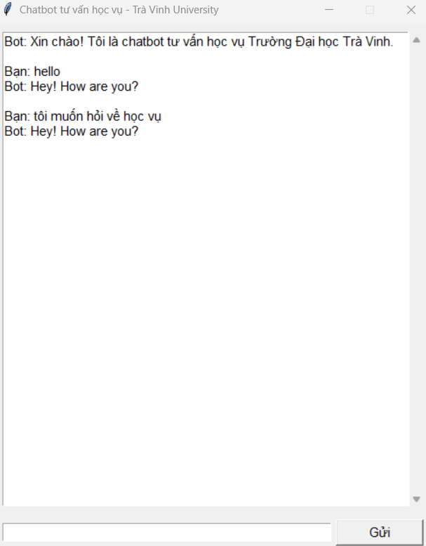
Hình 3.7 Chatbot tư vấn học vụ trong quá trình thử nghiệm

    - Huấn luyện mô hình chatbot tư vấn học vụ

      - Chuẩn bị dữ liệu huấn luyện
Để chatbot có khả năng hiểu và phản hồi chính xác các câu hỏi học vụ của sinh viên, dữ liệu huấn luyện đóng vai trò rất quan trọng. Trong đề tài, dữ liệu huấn luyện được xây dựng dựa trên các câu hỏi học vụ thường gặp của sinh viên Trường Đại học Trà Vinh, bao gồm các nhóm nội dung như: học phí, lịch học, lịch thi, quy chế đào tạo và thủ tục sinh viên.

Dữ liệu huấn luyện được tổ chức theo chuẩn của Rasa, bao gồm:
- Intents: xác định mục đích của người dùng. ví dụ: hỏi học phí, hỏi lịch học, thủ tục học vụ, điểm rèn luyện, lịch thi.
- Entities: trích xuất thông tin quan trọng trong câu hỏi: ngành học, học kỳ, môn học, thủ tục.

      - Cấu hình pipeline và policy trong Rasa
Sau khi chuẩn bị dữ liệu, hệ thống được cấu hình pipeline xử lý ngôn ngữ và chính sách hội thoại thông qua tập tin config.yml. Pipeline được thiết lập nhằm xử lý tốt ngôn ngữ tiếng Việt, bao gồm các bước tiền xử lý, trích xuất đặc trưng và phân loại ý định.
Các policy của Rasa Core được sử dụng để quản lý hội thoại, giúp chatbot lựa chọn phản hồi phù hợp dựa trên ngữ cảnh và lịch sử hội thoại.
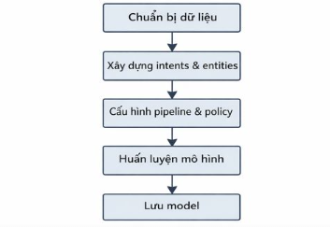
Hình 3.8 Quy trình huấn luyện chatbot tư vấn học vụ
Như thể hiện trong Hình 8, quá trình huấn luyện chatbot được thực hiện theo các bước tuần tự.
Bắt đầu từ việc chuẩn bị dữ liệu huấn luyện, xây dựng intents và entities, cấu hình pipeline và policy.
Thực hiện huấn luyện mô hình và cuối cùng là lưu trữ mô hình đã huấn luyện để sử dụng trong quá trình chạy thử và triển khai hệ thống.

      - Quá trình huấn luyện chatbot tư vấn học vụ
Sau khi hoàn tất cấu hình và dữ liệu huấn luyện, mô hình chatbot được huấn luyện bằng lệnh huấn luyện của Rasa. Quá trình huấn luyện bao gồm huấn luyện Rasa NLU và Rasa Core để tạo mô hình hoàn chỉnh.
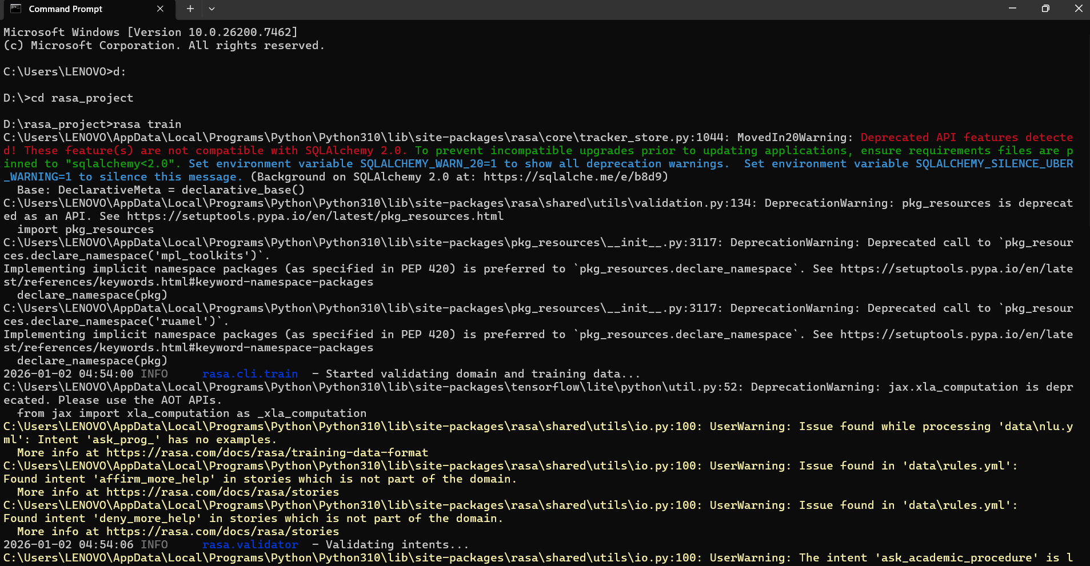
Hình 3.9 Thực lệnh rasa train cho chatbot trên command prompt
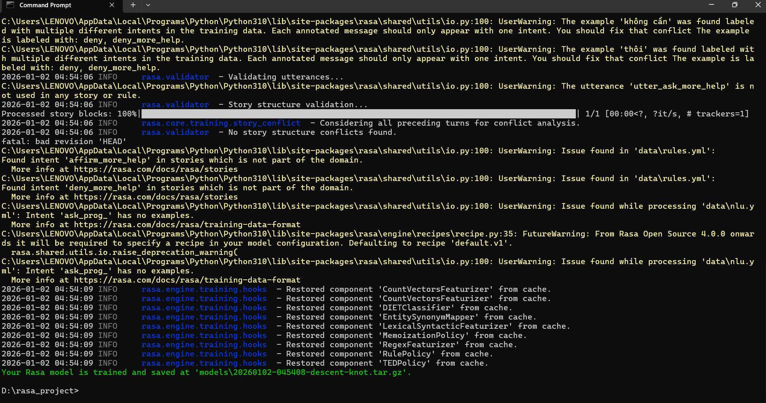
Hình 3.10 Kết quả huấn luyện thành công sau khi thực hiện lệnh rasa train
Sau khi thực hiện lệnh huấn luyện như minh họa trong Hình 9, hệ thống tiến hành huấn luyện Rasa NLU và Rasa Core. Kết quả huấn luyện thành công và việc lưu trữ mô hình được thể hiện trong Hình 3.10.

    - Chỉnh sửa và hoàn thiện giao diện chatbot

      - Mục tiêu thiết kế giao diện chatbot
Giao diện chatbot được thiết kế với mục tiêu đơn giản, dễ sử dụng và phù hợp với đối tượng sinh viên. Giao diện cho phép sinh viên nhập câu hỏi học vụ, theo dõi lịch sử hội thoại và nhận phản hồi từ chatbot một cách trực quan.

      - Chỉnh sửa nội dung phản hồi của chatbot
Trong quá trình thử nghiệm, nội dung phản hồi của chatbot được điều chỉnh nhằm đảm bảo:
- Câu trả lời rõ ràng, dễ hiểu
- Sử dụng ngôn ngữ lịch sự, thân thiện
- Phù hợp với ngữ cảnh học vụ của sinh viên
Các phản hồi được chỉnh sửa thông qua tập tin domain.yml và các custom action khi cần truy xuất dữ liệu học vụ.

KẾT QUẢ NGHIÊN CỨU

Kết quả về giao diện người dùng

    - Giao diện tổng thể của chatbot
Giao diện chatbot được thiết kế theo phong cách hiện đại, sử dụng tông màu xanh đậm chủ đạo phù hợp với môi trường giáo dục. Bố cục giao diện gồm:
- Thanh tiêu đề hiển thị tên chatbot: “Chatbot tư vấn học vụ Trường Đại học Trà Vinh”.
- Khu vực hiển thị nội dung hội thoại.
- Thanh nhập tin nhắn và nút gửi ở cuối màn hình.
- Menu bên trái cho phép tạo cuộc trò chuyện mới.
Giao diện rõ ràng, dễ sử dụng, phù hợp với nhiều đối tượng sinh viên.
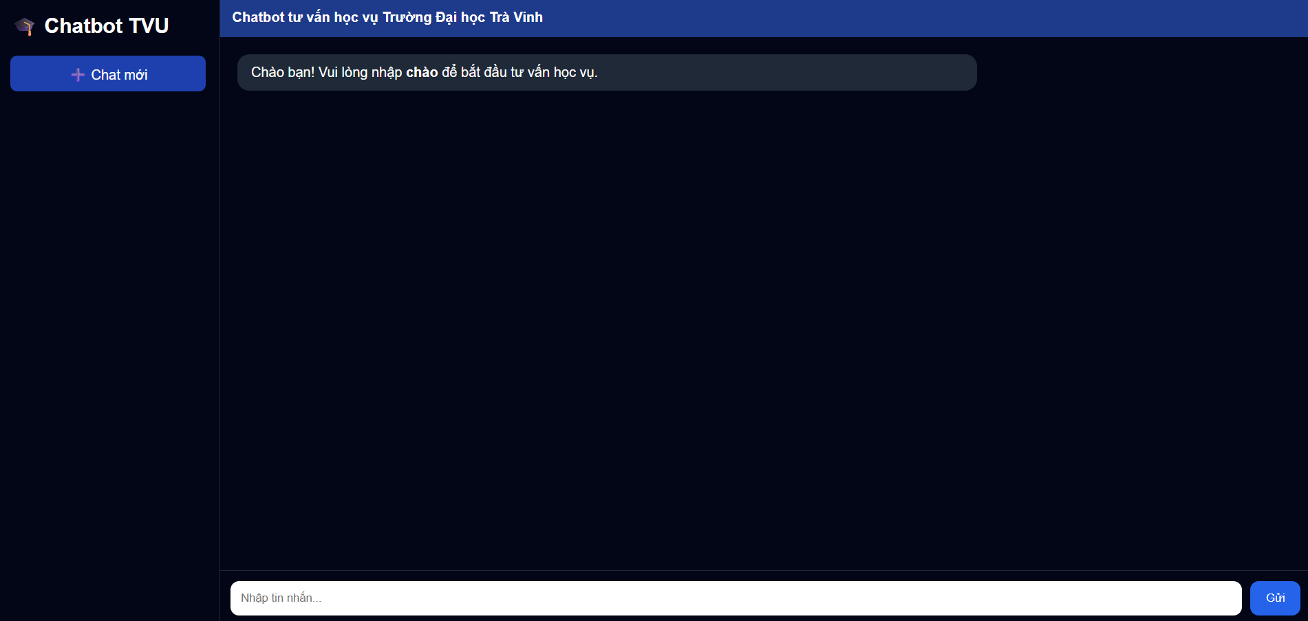
Hình 4.1 Giao diện tổng thể của chatbot

    - Menu chức năng chính
Ngay khi bắt đầu cuộc trò chuyện, chatbot hiển thị lời chào và các nút chức năng chính, bao gồm:
- Lịch học
- Lịch thi
- Điểm rèn luyện
- Học phí
- Thủ tục học vụ
Các nút này giúp sinh viên dễ dàng lựa chọn nội dung cần tra cứu mà không cần ghi nhớ cú pháp hay câu hỏi cụ thể.
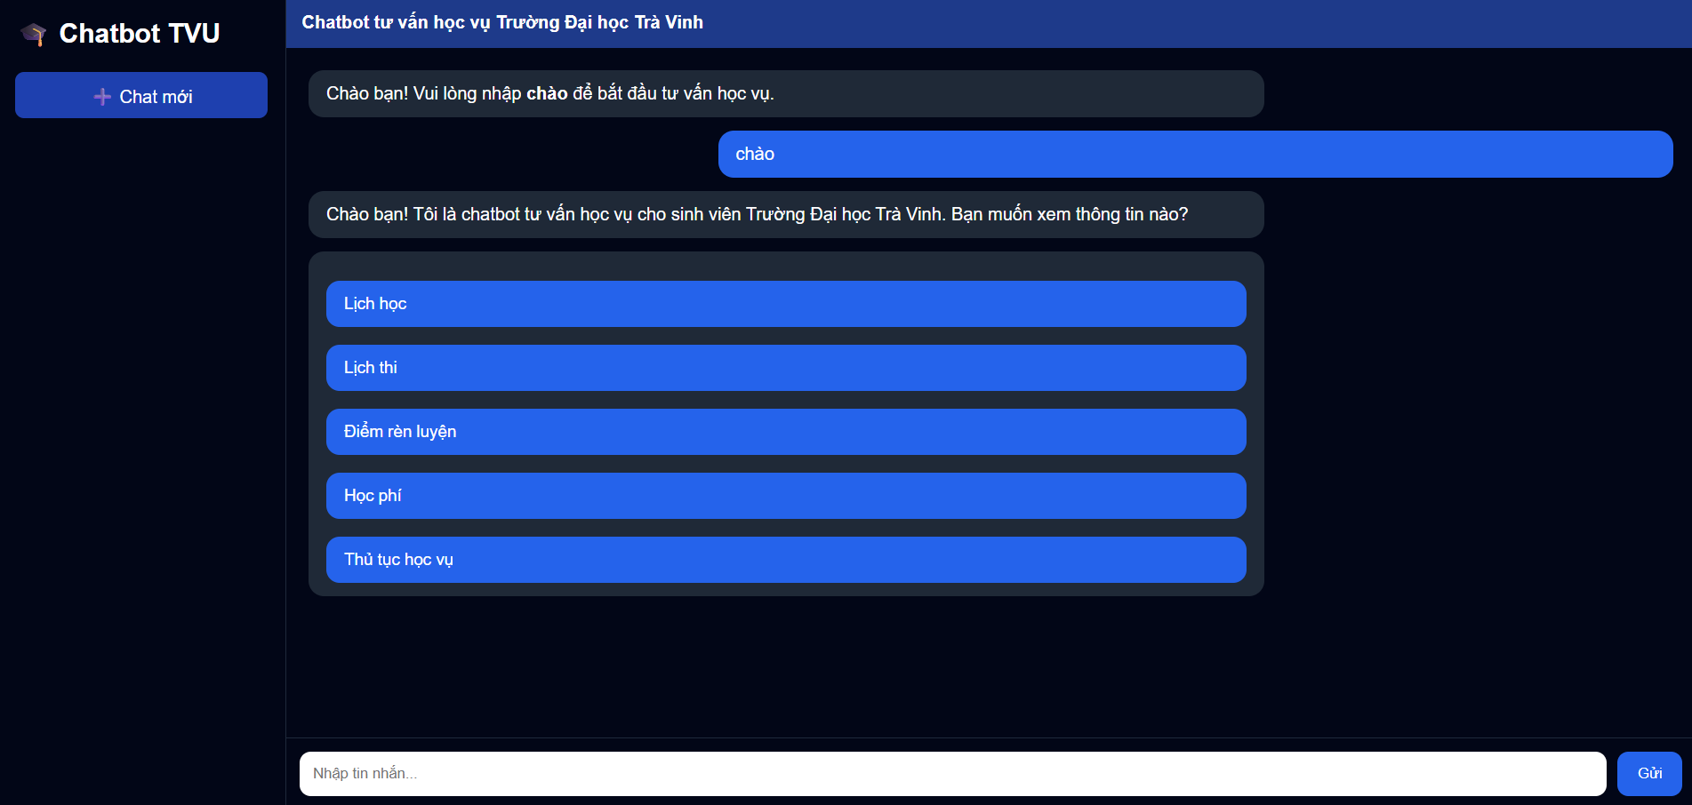
Hình 4.2: Giao diện chatbot tư vấn học vụ với menu chức năng chính

Kết quả về chức năng tư vấn học vụ

    - Chức năng tra cứu lịch học
Khi sinh viên chọn “Lịch học”, chatbot phản hồi thông tin về nơi công bố thời khóa biểu trên hệ thống sinh viên. Đồng thời, chatbot đặt câu hỏi tiếp theo nhằm hỗ trợ chi tiết hơn:
- “Bạn có muốn mình hướng dẫn đăng nhập hệ thống TTSV để xem chi tiết không?”
Hệ thống cung cấp hai lựa chọn:
- Có
- Không
Cách tương tác này giúp cuộc hội thoại có định hướng rõ ràng, tránh việc chatbot trả lời một chiều.

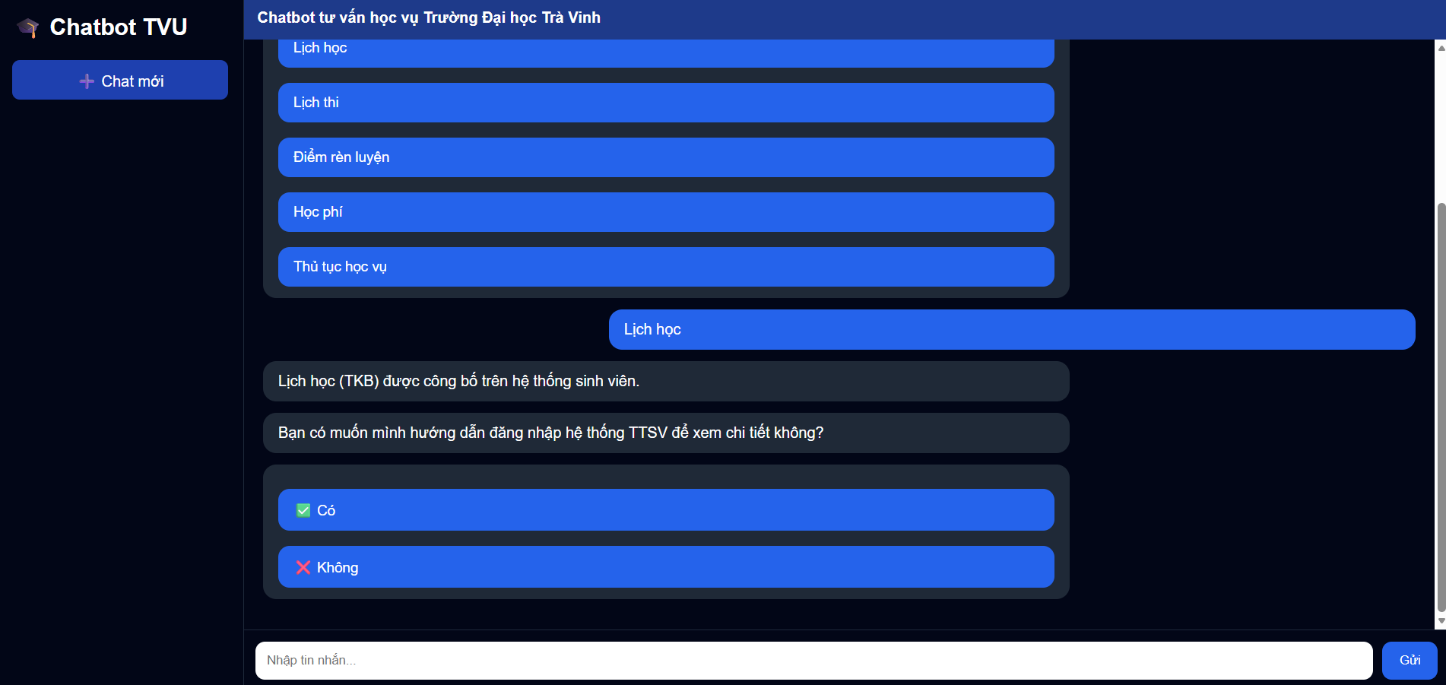
Hình 4.3 Giao diện chatbot tư vấn lịch học

Khi người dùng chọn “Có”, chatbot hiển thị hướng dẫn chi tiết:
- Truy cập website TTSV của Trường
- Tên đăng nhập: Mã số sinh viên
- Mật khẩu: Ngày sinh (định dạng dd/mm/yyyy)
- Hướng dẫn xử lý trường hợp quên mật khẩu
Ngoài ra, chatbot cung cấp nút “Quay lại menu”, giúp sinh viên dễ dàng tiếp tục tra cứu các nội dung khác.
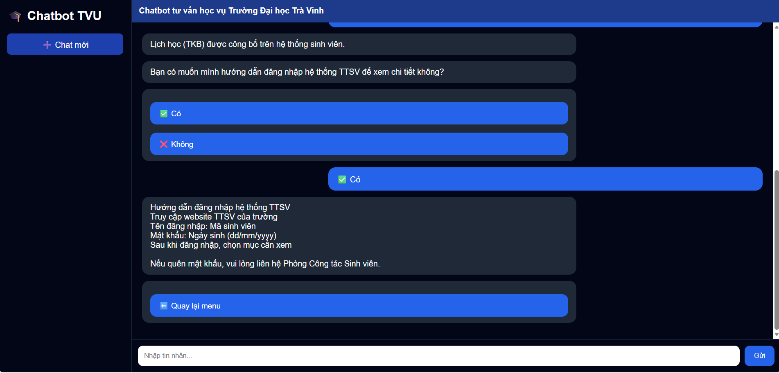
Hình 4.4 Hướng dẫn đăng nhập hệ thống Cổng thông tin sinh viên

Sau mỗi luồng tư vấn, chatbot đều cho phép người dùng quay lại menu chính mà không cần tải lại trang hay tạo cuộc trò chuyện mới. Điều này giúp:
- Giảm thao tác dư thừa
- Tăng tính liên tục trong trải nghiệm người dùng
- Tạo cảm giác chatbot hoạt động giống một trợ lý ảo thực thụ
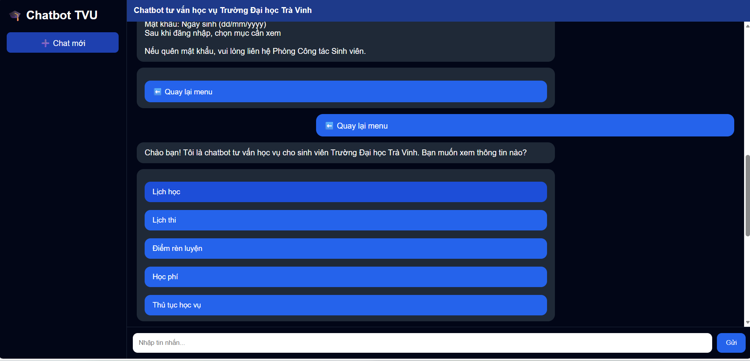
Hình 4.5 Chọn quay lại menu

    - Chức năng tra cứu thủ tục học vụ
Hình 4.6 cho thấy chatbot tư vấn học vụ Trường Đại học Trà Vinh đã triển khai thành công chức năng tư vấn thủ tục học vụ cho sinh viên thông qua giao diện hội thoại tương tác. Khi người dùng lựa chọn mục thủ tục học vụ, hệ thống hiển thị danh sách các biểu mẫu hành chính phổ biến mà sinh viên thường xuyên sử dụng.
Các thủ tục được chatbot cung cấp bao gồm:
- Đơn xin chuyển ngành
- Đơn xin tạm nghỉ hoặc bảo lưu kết quả học tập
- Đăng ký học lại hoặc cải thiện theo hình thức mở lớp riêng
- Bổ sung và rút bớt học phần
Những nội dung này được trình bày dưới dạng các nút bấm trực quan, giúp sinh viên dễ dàng lựa chọn mà không cần nhập nội dung bằng văn bản. Điều này góp phần giảm sai sót trong quá trình tra cứu và nâng cao trải nghiệm người dùng.
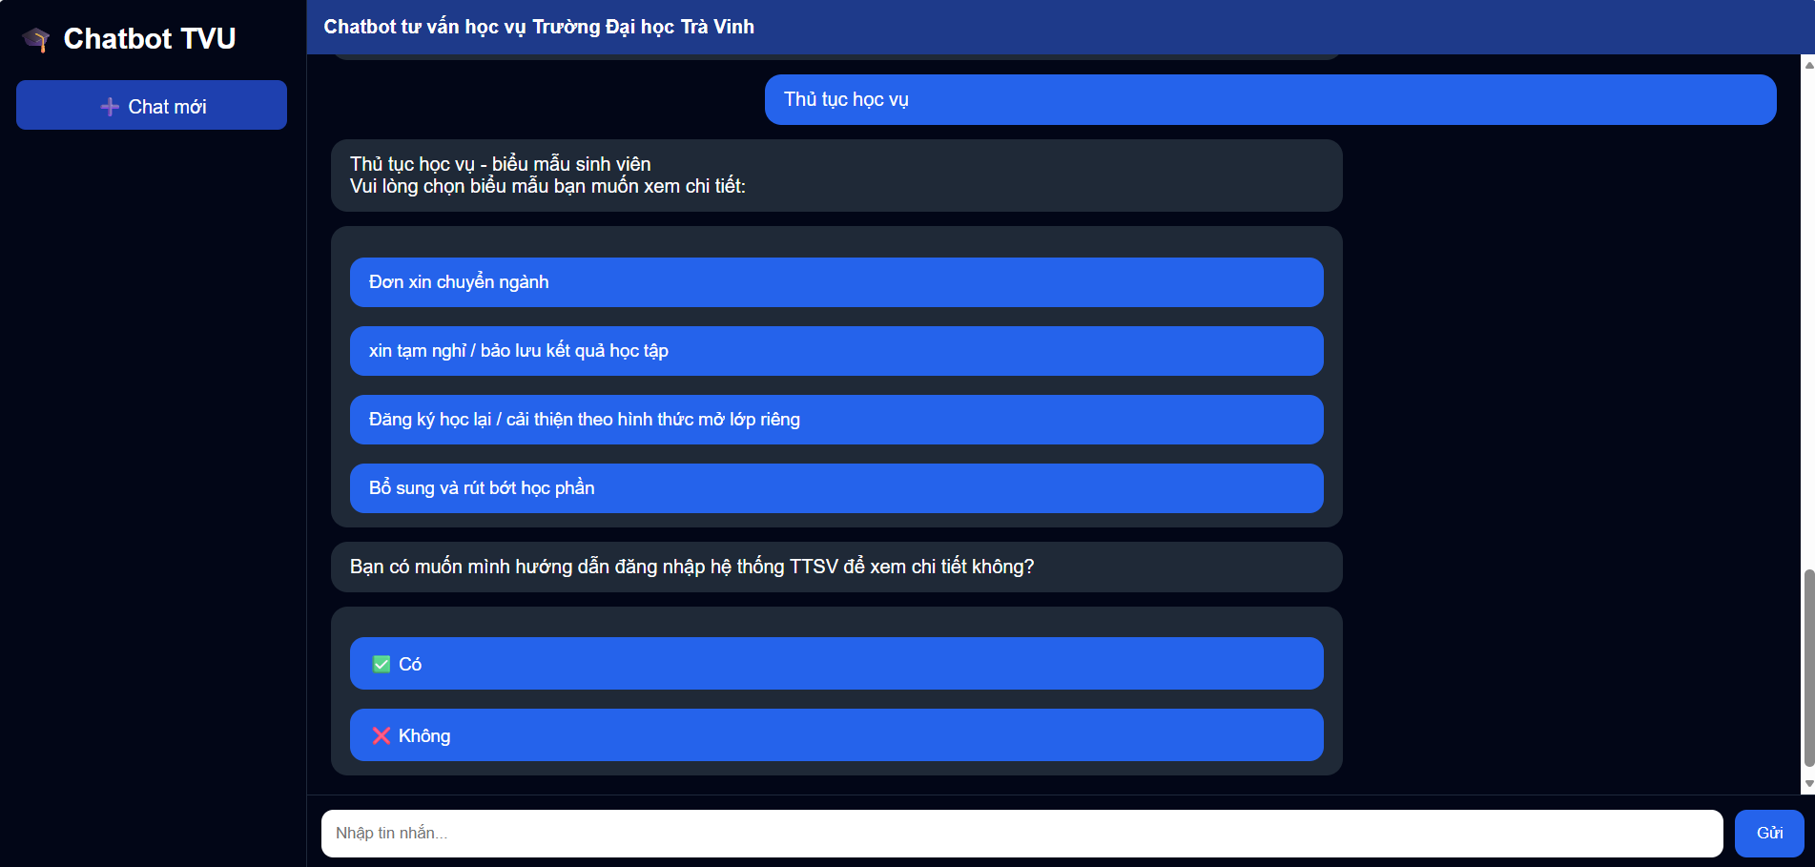
Hình 4.6 Tra cứu thủ tục học vụ
Khi người dung thực hiện chọn bất kỳ thủ tục nào trên menu thì chatbot sẽ trả lời cho người dùng là một đường link biểu mẫu của thủ tục đã chọn.
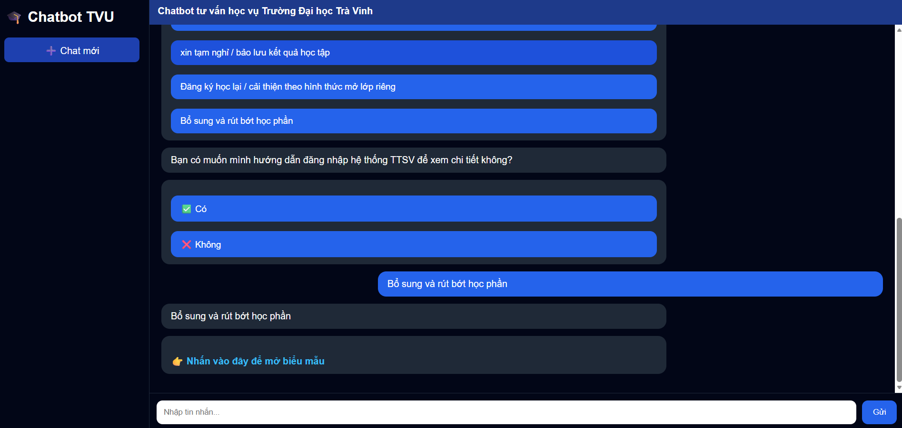
Hình 4.7 Chọn biểu mẫu thủ tục

Tiếp theo sau khi người click vào đường link và download file người dùng sẽ nhận được một biểu mẫu như này:
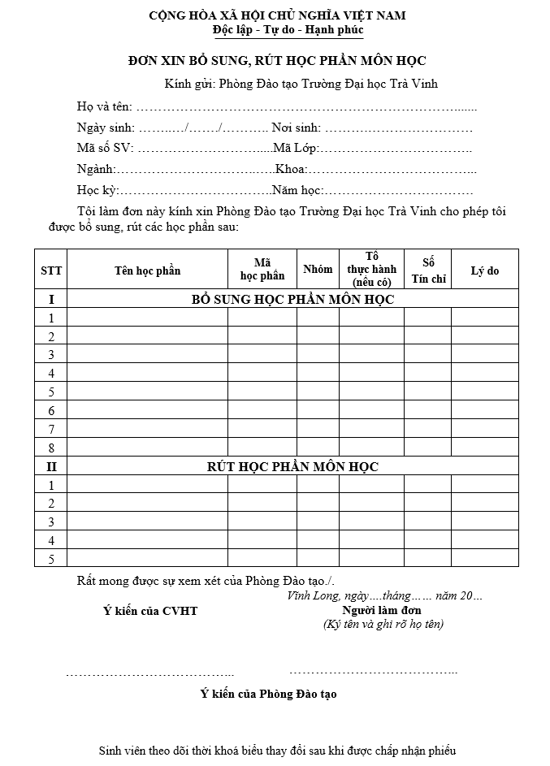
Hình 4.8 Biểu mẫu thủ tục bổ sung học phần

    - Chức năng tra cứu học phí
Hình ảnh minh họa cho thấy chatbot tư vấn học vụ Trường Đại học Trà Vinh đã triển khai thành công chức năng tra cứu học phí theo ngành học thông qua giao diện hội thoại tương tác. Khi người dùng lựa chọn mục “Học phí”, hệ thống yêu cầu sinh viên chọn ngành học tương ứng để xem thông tin chi tiết.
Danh sách các ngành học được chatbot cung cấp bao gồm: Công nghệ thông tin, Kỹ thuật xây dựng, Ngôn ngữ Anh và Điều dưỡng. Các ngành được trình bày dưới dạng nút bấm, giúp sinh viên thao tác nhanh chóng và hạn chế nhập liệu thủ công.
Sau khi sinh viên lựa chọn ngành “Công nghệ thông tin”, chatbot hiển thị thông tin học phí ước tính cho một học kỳ, bao gồm số tín chỉ trung bình, mức học phí trên mỗi tín chỉ và tổng học phí dự kiến. Cụ thể, sinh viên ngành Công nghệ thông tin thường đăng ký khoảng 20 tín chỉ mỗi học kỳ, với mức học phí dao động từ 500.000 đến 550.000 đồng/tín chỉ, tương đương tổng học phí khoảng 10 đến 12 triệu đồng/học kỳ. Ngoài ra, chatbot cũng cung cấp thông tin về số học kỳ chính trong một năm học.
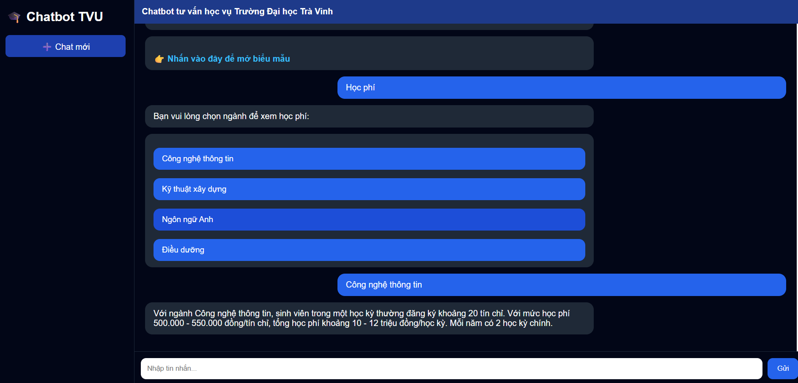
Hình 4.9 Tra cứu học phí

    - Chức năng tra cứu điểm rèn luyện
Hình 4.10 thể hiện quá trình chatbot học vụ tiếp nhận yêu cầu tư vấn về điểm rèn luyện sinh viên. Hệ thống cung cấp các nhóm nội dung liên quan như quy trình đánh giá, phân loại – xếp loại và sử dụng kết quả dưới dạng menu lựa chọn. Điều này giúp sinh viên nhanh chóng tiếp cận đúng thông tin cần tìm và hạn chế việc nhập câu hỏi sai hoặc không rõ ý.
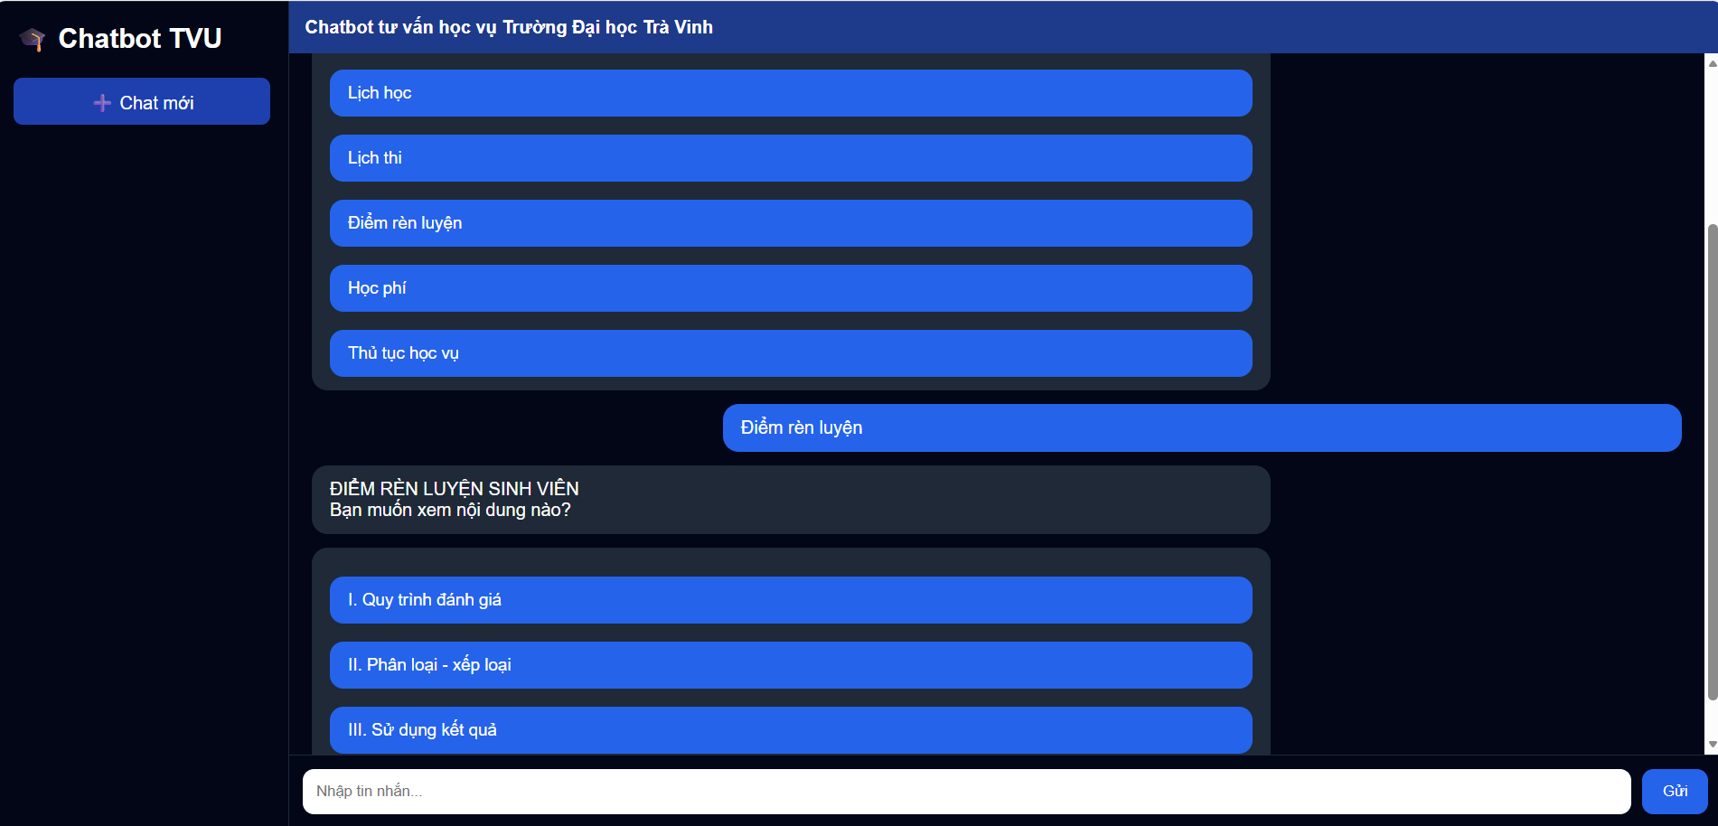
Hình 4.10 Tra cứu điểm rèn luyện
Hình 4.11 kết quả chatbot học vụ trả lời chi tiết về quy trình đánh giá điểm rèn luyện sinh viên. Nội dung được trình bày theo từng bước rõ ràng, bao gồm trách nhiệm của sinh viên, lớp, khoa và nhà trường trong quá trình đánh giá. Cách trình bày dạng liệt kê giúp sinh viên dễ đọc, dễ hiểu và nắm bắt đầy đủ quy trình theo quy định hiện hành.
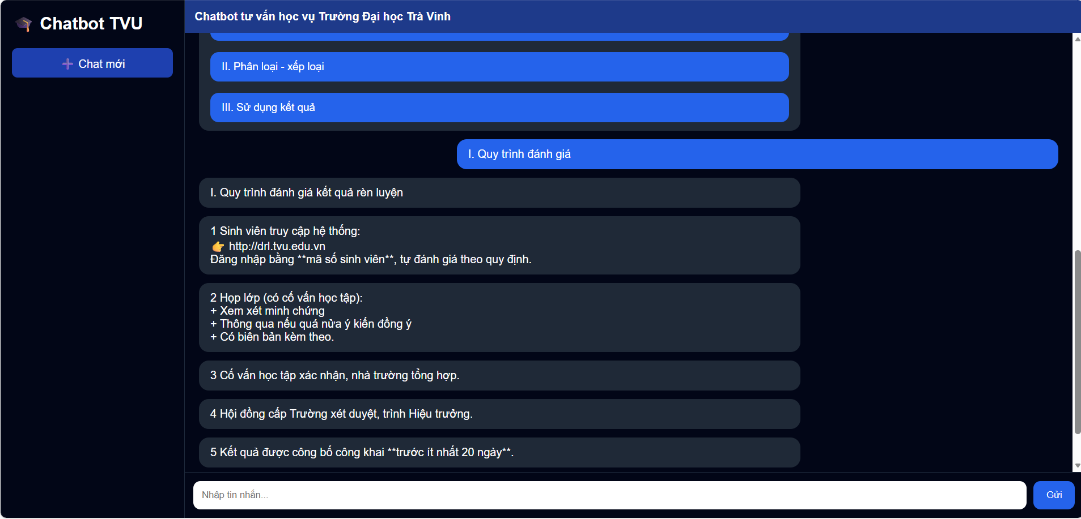
Hình 4.11 Quy trình đánh giá điểm rèn luyện
Hình 4.12 chatbot học vụ cung cấp thông tin về phân loại và xếp loại điểm rèn luyện sinh viên. Nội dung tư vấn bao gồm các mức xếp loại tương ứng với từng khoảng điểm, các trường hợp sinh viên bị hạn chế hoặc không được đánh giá điểm rèn luyện, cũng như quy định về việc xét lại và điều chỉnh kết quả. Thông tin được trình bày rõ ràng, có hệ thống, giúp sinh viên dễ dàng nắm bắt tiêu chí đánh giá và hiểu rõ ý nghĩa của từng mức xếp loại điểm rèn luyện.
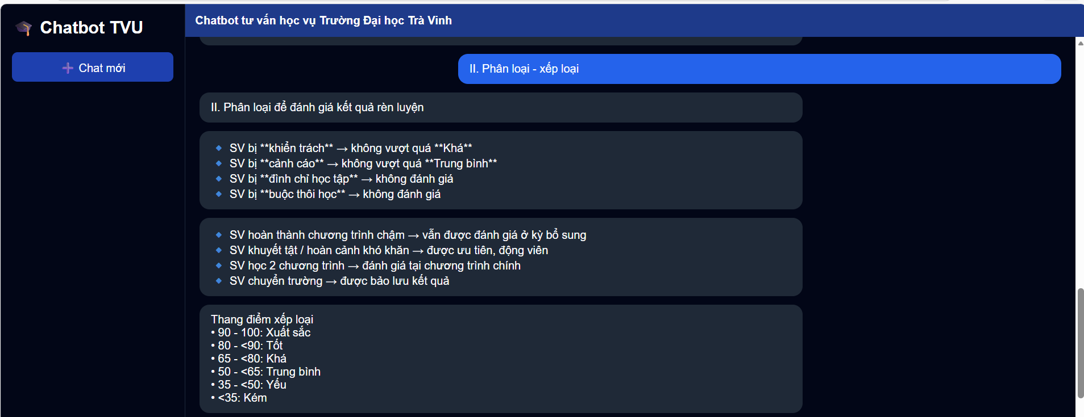
Hình 4.12 Phân loại – xếp loại điểm rèn luyện
Hình 4.13 kết quả chatbot học vụ cung cấp thông tin về việc sử dụng điểm rèn luyện sinh viên. Nội dung tư vấn bao gồm các mục đích sử dụng điểm rèn luyện trong xét học bổng, khen thưởng – kỷ luật, đánh giá học tập và rèn luyện, cũng như các trường hợp liên quan đến cảnh báo học tập và xử lý kết quả rèn luyện. Thông tin được trình bày dưới dạng danh sách rõ ràng, giúp sinh viên dễ dàng theo dõi và hiểu cách áp dụng kết quả điểm rèn luyện trong quá trình học tập.
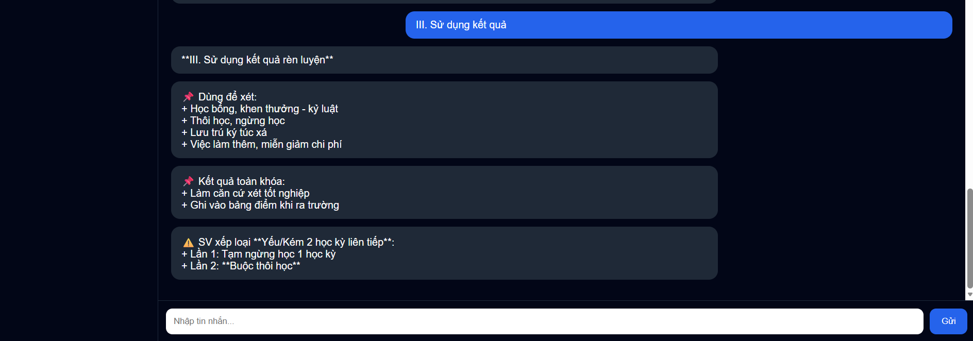
Hình 4.13 Việc sử dụng kết quả điểm rèn luyện

KẾT LUẬN VÀ HƯỚNG PHÁT TRIỂN

Kết quả đạt được
Đề tài đã nghiên cứu, thiết kế và xây dựng thành công hệ thống chatbot tư vấn học vụ cho sinh viên Trường Đại học Trà Vinh. Hệ thống tích hợp nhiều chức năng tư vấn học vụ quan trọng như tra cứu lịch học, lịch thi, học phí, thủ tục học vụ và điểm rèn luyện sinh viên thông qua giao diện hội thoại trực quan. Chatbot cho phép sinh viên tiếp cận thông tin nhanh chóng, giảm thời gian tra cứu thủ công và hạn chế sự phụ thuộc vào cán bộ học vụ. Hệ thống có khả năng hoạt động ổn định, dễ sử dụng và có thể mở rộng trong thực tế, góp phần nâng cao hiệu quả hỗ trợ sinh viên và thúc đẩy ứng dụng công nghệ thông tin trong công tác quản lý đào tạo của nhà trường.

Ưu điểm:
- Tính ứng dụng cao: Đề tài giải quyết nhu cầu thực tế của sinh viên Trường Đại học Trà Vinh trong việc tra cứu thông tin học vụ như quy chế đào tạo, đăng ký học phần, học phí, lịch học, xét tốt nghiệp, … góp phần giảm tải cho cán bộ phụ trách công tác học vụ.
- Hỗ trợ tư vấn 24/7: Hệ thống chatbot có khả năng hoạt động liên tục, cho phép sinh viên tra cứu thông tin mọi lúc, mọi nơi mà không phụ thuộc vào thời gian làm việc hành chính.
- Tăng cường trải nghiệm người dùng: Chatbot sử dụng ngôn ngữ tự nhiên tiếng Việt, giúp sinh viên dễ dàng đặt câu hỏi và nhận phản hồi nhanh chóng, thân thiện, phù hợp với nhiều đối tượng người dùng.
- Ứng dụng công nghệ hiện đại: Đề tài áp dụng các kỹ thuật xử lý ngôn ngữ tự nhiên (NLP), đặc biệt là nền tảng Rasa mã nguồn mở, giúp hệ thống có khả năng mở rộng, tùy biến và phát triển lâu dài.
- Nền tảng cho phát triển trong tương lai: Hệ thống có thể dễ dàng mở rộng thêm các chức năng như tích hợp cơ sở dữ liệu sinh viên, kết nối cổng thông tin đào tạo, hoặc tích hợp trí tuệ nhân tạo nâng cao.

Nhược điểm:
- Phạm vi tư vấn còn hạn chế: Chatbot chủ yếu hỗ trợ các nội dung học vụ cơ bản và các câu hỏi thường gặp, chưa thể thay thế hoàn toàn vai trò của cán bộ quản lý đào tạo trong những trường hợp phức tạp hoặc đặc thù.
- Phụ thuộc vào chất lượng dữ liệu huấn luyện: Độ chính xác của câu trả lời phụ thuộc nhiều vào tập dữ liệu huấn luyện (intents, stories, rules). Nếu dữ liệu chưa đầy đủ hoặc chưa bao quát hết tình huống thực tế, chatbot có thể trả lời chưa chính xác.
- Khả năng hiểu ngôn ngữ tự nhiên còn giới hạn: Trong một số trường hợp, chatbot có thể gặp khó khăn khi xử lý các câu hỏi dài, không rõ ý, hoặc sử dụng từ ngữ địa phương, viết tắt không phổ biến.
- Chưa tích hợp sâu với hệ thống quản lý đào tạo: Hệ thống hiện tại chủ yếu cung cấp thông tin tư vấn, chưa kết nối trực tiếp với cơ sở dữ liệu đào tạo để thực hiện các thao tác như đăng ký học phần hay tra cứu kết quả học tập theo thời gian thực.
- Cần bảo trì và cập nhật thường xuyên: Khi quy chế đào tạo hoặc thông tin học vụ thay đổi, dữ liệu chatbot cần được cập nhật kịp thời để đảm bảo tính chính xác và độ tin cậy.

Hướng phát triển
Trong thời gian tới, hệ thống có thể tiếp tục được nghiên cứu và phát triển theo các hướng:
- Tích hợp trực tiếp với hệ thống quản lý đào tạo để tự động cập nhật dữ liệu.
- Mở rộng chức năng tư vấn học vụ theo từng đối tượng sinh viên; nâng cao khả năng xử lý ngôn ngữ tự nhiên nhằm cải thiện độ chính xác và tính linh hoạt của chatbot.
- Triển khai hệ thống trên nhiều nền tảng khác nhau để tăng khả năng tiếp cận và sử dụng.

DANH MỤC TÀI LIỆU THAM KHẢO
[1] D. Jurafsky and J. H. Martin, Speech and Language Processing, 3rd ed. Pearson Education, 2023.
[2] Rasa Technologies, “Rasa Documentation – Open Source Conversational AI.” [Online]. Available: https://rasa.com/docs/. [Accessed: Dec. 04, 2025].
[3] Rasa Technologies, “Rasa GitHub Repository.” [Online]. Available: https://github.com/RasaHQ/rasa. [Accessed: Dec. 07, 2025].
[4] Rasa Technologies, “Rasa Official YouTube Channel.” [Online]. Available: https://www.youtube.com/@RasaHQ. [Accessed: Dec. 05, 2025].
[5] Nguyễn Thanh Bình, Xử lý ngôn ngữ tự nhiên và ứng dụng. Hà Nội: Nhà xuất bản Khoa học và Kỹ thuật, 2018.
[6] Bộ Giáo dục và Đào tạo, Quy chế đào tạo đại học. Hà Nội, Việt Nam, 2022.
[7] Trường Đại học Trà Vinh, Tài liệu học vụ và quy chế đào tạo nội bộ. Trà Vinh, Việt Nam, 2023.

